
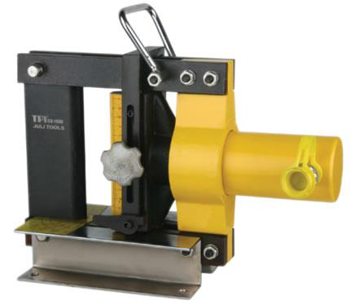
MATERIAIS ELÉTRICOS PARA AUTOMAÇÃO INDUSTRIAL EM BAIXA TENSÃO
Pag. 1
Dobrador de Barramento
CB-150D
Faz dobra em forma "N", inclusive
Dobra barramento de cobre até 10x150 mm
De fácil manuseio e portabilidade, com maleta metálica de alta resistência
Reservamos o direito de alterar as características e especificações sem prévio aviso.
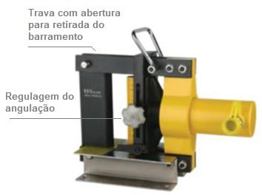
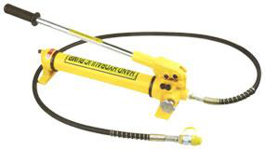
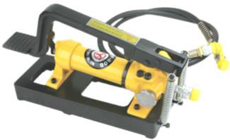
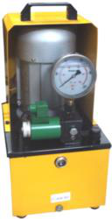
CB-150D - Dobrador de Barramento
Pag. 2
CB-150D - Dobrador de barramento
Ferramenta hidráulica e manual, de fácil manuseio e portátil, ideal para pequenas e médias produções, aliada à qualidade, rapidez,
precisão, segurança e facilidade na operação. O dobrador CB-150D é uma ferramenta inovadora que foi desenvolvida para fazer
dobramento em barramentos elétricos de até 10 mm de espessura e 150 mm de largura em barramento de cobre até 90°, inclusive em
formato "N".
Consulte a seção de bombas hidráulicas
Reservamos o direito de alterar as características e especificações sem prévio aviso.
Contato Tel: (11) 2081-8168
WhatsApp / vendas: (11) 98324-0256 ; (11) 98368-0032
Email: comercial@bhseletronica.com.br
www.bhseletronica.com.br
rev. dez-18
Dados técnicos
Referência | CB-150D
Tipo | Dobrador hidráulico de barramento
Função | Dobrar barramento com precisão e sem esforço
Espessura máx. dos barramentos | Cobre até 10 mm
Forma operacional | Bombeamento hidráulico  (bomba hidráulica 700 bar, não acompanha)
Conexão com mangueira da bomba hidráulica | Engate rápido
Força hidráulica | 16T
Curso do pistão | 200 mm em movimento horizontal
Material da carcaça | Liga de alumínio
Reparo | 1 jogo
Maleta (embalagem) | Material: metálica  Dimensão: aprox. 320 (L) x 210 (P) x 420 (H) mm  Peso: aprox. 25,5 kg

